Indholdsfortegnelse
Evner der kun kan vælges for ny karakter 4
Kamp og krig 5
Tyverrig, bedrag og mord 9
Beskyttelse mod andre evner, healer eller manipulere 14
Håndværk og skabe noget nyt 17
Interaktioner i GM bunkeren 18
Typer af magi i Kimbri 20
Skriftruller i kimbri 21
Kærne Magiker 22
Kærne MagiGrad 1. 24
Kærne MagiGrad 2. 24
Kærne MagiGrad 3. 25
Kærne MagiGrad 4. 25
Kærne MagiGrad 5. 26
Kærne MagiGrad 6. 27
Metode Magiker 28
Læse og skrive magi 28
Skab magiske ingredienser 28
Metode MagiGrad 1. 30
Metode MagiGrad 2. 30
Metode MagiGrad 3. 31
Metode MagiGrad 4. 31
Metode MagiGrad 5. 32
Metode MagiGrad 6. 33
Omvækslende Magiker 34
Omform blodet 34
Omvækslende MagiGrad 1. 36
Omvækslende MagiGrad 2. 36
Omvækslende MagiGrad 3. 37
Omvækslende MagiGrad 4. 37
Omvækslende MagiGrad 5. 38
Omvækslende MagiGrad 6. 39
Tildelt Magiker 40
Hellig forbindelse 40
Særlig tilbedelse 40
Tildelt MagiGrad 1. 42
Tildelt MagiGrad 2. 42
Tildelt MagiGrad 3. 43
Tildelt MagiGrad 4. 43
Tildelt MagiGrad 5. 44
Tildelt MagiGrad 6. 45

Evnepoint
Evnepoint’s / EP er de points der bruges for at kunne opgradere sin karakter. For hver spilgang karakteren er i spil optjenes der 2 EP. Du kan optjene extra EP ved særlige hændelser ude i spillet, ved at deltage i karakter workshop, eller ved at lave nogle seje initiativer. En ny karakter starter med 15 EP som frit kan fordeles. Når du for første gang kommer som en nye karakter, kan du få extra EP for at have et super fedt kostume på. Alle starter som udgangspunkt med 5 LP.

Evner der kun kan vælges for ny karakter

Skøde ejer
Niveau 1 koster 2 evnepoint | Du starter nu spillet med et skøde, det kan være i Golden, Iden eller Storvalron.
Niveau 2 koster 2 evnepoint | Du har nu en produktionsbygning på dit skøde

Evner brugt i forbindelse med:

Kamp og krig

Extra Livspoints
Hvert niveau koster 4 evnepoint  (Evnen har et maximum på niveau 5) | Giver 1 extra livspoint pr niveau

Tvekamp/Uhederlig kamp
Hvert niveau koster 1 evnepoint  (Evnen har et maximum på niveau 20) | Denne evne giver dig mulighed for at slå en person ned uden brug af våben. Dette gøres ved at du siger “Jeg udfordre dig til nævekamp”. I fortæller hinanden i hemmelighed hvad jeres nævekamp niveauer, og aftaler hvordan kampen skal foregå, hvorefter i spiller det som en lille scene.  Når en næve kamp er ovre sker der en af følgende:  Taberen tager 1 i skade, og skal bruge førstehjælp eller vente 30 minutter for at regenerere livspointet.  Er vinderens nævekamps niveau 5 højere end taberens, bliver taberen bevidstløs i 30 sekunder.
Ektra skade koster 3 evnepoint | Ved brug af flasker, sten, brædder, stegepander osv kan du får du + 3 til dit nævekamp niveau.

Våbentræning Fægtning
Hvert niveau koster 3 evnepoint  (Evnen har et maximum på niveau 2) | Denne evne gør, at du skader 1LP mere pr. niveau ved brug af et sværd

Våbentræning Bue
Hvert niveau koster 3 evnepoint  (Evnen har et maximum på niveau 2) | Denne evne gør, at du skader 1LP mere pr. niveau ved brug af bue

Våbentræning Kastevåben
Niveau 1 koster 2 evnepoint | Denne evne gør at du er du i stand til at bruge kaste- knive, økser, hamre og spyd. Kastevåbenet skal være kerneløst og godkendt af en GM. Knive skader 1LP. Hamre, økser og spyd skader 2LP.
Niveau 2 koster 3 evnepoint | I dette niveau skader dit kastevåben 1LP mere.

Våbentræning krudtvåben
Niveau 1 koster 2 evnepoint | Denne evne gør, at du kan bruge et krudtvåben, som skader 4 LP.  Ved at affyringen af at krudtvåben er der “rekyl”, det betyder at brugeren tager 2 skade, og træder et stort skridt tilbage.  Vær opmærksom på at du bruger en pakke krudt hver gang du skyder. Du får 2 pakker krudt når du tager denne evne.
Niveau 2 koster 2 evnepoint | Du kan nu blande krudt, dette kræver 1 mad resurse, der laves om til 5 krudt pakker. Hvert skud der effyres bruger 1 krudt pakke
Niveau 3 koster 2 evnepoint | Du kan nu bruge et krudt våben uden rekyl effekten.
Niveau 4 koster 2 evnepoint | Du kan nu bruge 2 krudtvåben på samme tid. Men vil opleve rekyl på det ene af våbnene.
Niveau 5 koster 2 evnepoint | Du kan nu bruge begge våben uden rekyl effekten.

Rustning kendskab
Hvert niveau koster 2 evnepoint  (Evnen har et maximum på niveau 5) | Du kan altid have rustning på 4 steder. Dette gælder: Hoved, Torso, Arme, og Ben. For hver af disse der er dækket får du Runstningepoints.  Hvis du har Metal rustning på får du 2 RP for hver kropsdel der er dækket  Hvis du har Læder rustning på får du 1 RP for hver kropsdel der er dækket  Ved brug af slagkofte får du 2 RP, ud over det rustning du måtte have uden på.  Evnen giver dig +20% til dit samlede RP pr. grad rundet ned. Gælder kun din fysiske rustning.

Skjoldknuser
Niveau 1 koster 2 evnepoint | Efter 5 Store slag - Altså ikke lige efter hinanden, men visuelt vise at du trækker våbnet tilbage og prøver at smadre skjoldet, kan du råbe “Skjoldknuser”. Personen med det givne skjold skal lægge skjoldet fra sig før der kæmpes videre. Knuste skjolde kan bruges igen når scenen er ovre.
Niveau 2 koster 2 evnepoint | Du kan nu også ødelægge en modspilleres skjold på 3 slag.
Niveau 3 koster 3 evnepoint | Du kan nu slå på en dør til en borg 10 gange og derved ødelægges den midlertidigt til scenen er ovre.

Bannerets styrke
Niveau 1 koster 2 evnepoint | En leder der bærer et banner giver alle han har aftalt med forinden + 4LP så længe lederen står oprejst.

Evner brugt i forbindelse med:

Tyverrig, bedrag og mord

Lommetyveri
Niveau 1 koster 4 evnepoint | Denne evne gør at man kan stjæle in-game ting fra andre. Det foregår ved at man står tæt på en person, og fysisk rører ved den pung man vil stjæle fra, mens man tæller til 20. Hvis man ubemærket holder ved pungen når der bliver talt færdigt, må man tage 1 værdigenstand, eller en tredjedel af deres mønter.
Niveau 2 koster 3 evnepoint  (Evnen har et maximum på niveau 10) | Dette niveau gør det sværere for folk med overvågenhed at opdage dig når du prøver at stjæle fra dem (se Overvågenhed). Hvis du har højere Lommetyveri end de har Årvågenhed, vinder du, og du får lov til at stjæle fra dem.

Skjul
Niveau 1 koster 4 evnepoint | Ved uset at træde ind i skyggen med hætte på og stå helt stille, kan du forsvinde ind i dine omgivelser. Ingen kan nu se dig med sit blotte øje. Hvis du på nogen måde bevæger dig ophøre skjul.
Niveau 2 koster 3 evnepoint | I dette niveau kan du med evnen bevæge dig mens du er i Skjul. Dette gælder kun fra træ til træ, og afstanden må ikke være mere end 5 skridt. Hvis du skader andre ophøre skjul.  Kræver at man har hætte på.

Bonk
Niveau 1 koster 5 evnepoint | Med Bonk kan man snige sig om bagved en person og slå ham bevidstløs i 30 sek. Det virker ikke hvis personen opdager den der vil lave Bonk. Virker ikke i kamp, og ikke mod folk med hovedbeskyttelse. Må kun udføres med godkendt Bonk våben (kerne løst skum-våben, fx kagerulle og lign.).

Bøddel
Niveau 1 koster 2 evnepoint  (Kræver du kommer fra Golden, eller speciel tilladelse fra GM)  (op til niveau 5) | Du har en flair for tortur, du kan bruge tid på at udføre en scene hvori du straffer/torturer en anden spiller for at få information. Hvis spillerens vedholdenheds niveau (se vedholden evnen) er lavere end dit bøddel niveau, skal de besvare “ja nej” spørgmål tilsvarende det dint bøddel niveau er over deres vedholdenheds niveau. (Du kan kun torturere den samme person 1 gang om dagen)

Gift og smitte
Niveau 1 koster 4 evnepoint | I dette niveau kan du bruge evnen til at forgifte en madvare eller drikkevare i en mild grad. For en madrecurce kan du skabe 6 gifte. Fortæl offeret “offgame” i hvilken grad de forgiftet efter de har indtaget giften.  Gifte indebære  - “Sovemiddel”  Ofret falder langsomt i søvn og sover scenen ud medmindre de bliver vækket.  - “Mi gren”  Ofret får voldsom hovedpine og mister 1 LP hver time op til 3, for at få disse LP tilbage skal man søge lægehjælp.  - “Gylden lok af lykke”  Ofret bliver meget gladere, siger oftere ja, og tænker sig mindre om. Effekten aftager efter scenen er spillet.  Spørg ved Gm bunkeren, så kan du få en lille seddel hvor giftens navn står på så du kan lægge den ved det der forgiftes.
Niveau 2 koster 3 evnepoint | I dette niveau kan du bruge evnen til at forgifte en kniv. Dette våben skader 2 LP mere første gang du bruger det efter at have lagt giften på. Der ud over får offeret også få en mild forgiftning. Hvilket vil sige at de frem til de bliver helbredt eller der går 2 timer, ikke vil kunne hele 1 LP og vil føle sig svagelig og syge
Niveau 3 koster 3 evnepoint | I dette niveau kan du bruge evnen til at forgifte en kniv eller en pil. Dette våben skader 3 LP mere første gang du bruger det efter at have lagt giften på. Derudover får offeret også en værre forgiftning. Hvilket vil sige at de frem til de bliver helbred eller der går 2 timer, ikke vil kunne hele 2 LP og vil føle sig svagelig og syge.
Niveau 4 koster 3 evnepoint | I dette niveau kan du bruge evnen til at forgifte en madvare eller drikkevare i en værre grad. Dette kræver en mad resurse. Fortæl offeret “offgame” i hvilken grad de er forgiftet efter de har indtaget giften.  Gifte indebære:  - “Vitale”  Skal bruges sammen med sovemiddel. Denne gift får det sovende offer til at snakke i søvne. Du kan nu stille ofret 3 “ja eller nej spørgsmål” som de skal besvare med sandheden. Ofret kan ikke huske hændelsen, men kan have en ide om de har haft en mærkelig drøm.  - “Flue galskab”  Når ofret indtager giften får de 1 midlertidigt LP. Forsvinder dette LP (enten ved at ofret bliver såret, eller spil gangen slutter) vil ofret straks have en ny dosis. Denne trang tæller som en værre sygdom.  - “Hogs pogs”  Ofret går til GM bunkeren og får lavet små røde prikker på hænder. Er der fysisk kontakt med andre bliver de smittet og lider af samme effekt. Efter omkring 1 time går ofret til Gm bunkeren igen og får prikker i hovedet. Nu har ofret ligegyldigt rustning og magisk beskyttelse 2 hp. Effekten går over i slutningen af spil gangen eller ved helbredelse af lægekundskab niveau 4.  Spørg ved Gm bunkeren, så kan du få en lille seddel hvor giftens navn står på så du kan lægge den ved det der forgiftes.

Forfalskning af dokumenter
Niveau 1 koster 3 evnepoint | Du kan nu forfalske officielle dokumenter. Eksempelvis stemmesedler, skøder, og kontrakter.  For at forfalske et dokument skal du blot på bagsiden af et stykke papir skrive dit forfalsknings niveau, og på selve siden hvad du ønsker at forfalske.
Niveau 2 koster 2 evnepoint | Du kan nu forfalske personlige breve og underskrifter. Det vil sige sige du kan lave et falsk brev fra kongen, eller skrive en ordre om løsladelse til dig selv.

Evner brugt i forbindelse med

Beskyttelse mod andre evner, healer eller manipulere

Charme
Niveau 1 koster 2 evnepoint | Dette niveau giver dig mulighed for at charmere dig ind på folk, og bede om små tjenester såsom at blive inviteret indenfor, at få betalt en drink eller lign. Dette gøres ved at man spiller en lille scene, hvor man prøver at overbevise modparten om et eller andet, og slutter det med at sige f.eks. “Charme, har du ikke lyst til at købe mig en drink?”. Hvis modparten føler sig overbevist, går han med på den.
Niveau 2 koster 1 evnepoint | Dette niveau giver dig mulighed for at overbevise en fjende om ikke at slås. Det kræver en kort samtale hvor du forklare hvorfor de ikke har lyst til det.
Niveau 3 koster 1 evnepoint | Dette niveau giver dig mulighed for at overbevise op til 5 fjender om ikke at slås. Det kræver en kort samtale hvor du forklare hvorfor de ikke har lyst til det.

Overvågenhed
Hvert niveau koster 3 evnepoint  (Evnen har et maximum på niveau 10) | Evnen gør dig immun over for evnen lommetyveri af samme grad eller lavere. Når nogen bruger lommetyveri på dig, kan du spørge om deres grad i Lommetyveri. Hvis det er lig- eller under din grad i overvågenhed, lægger du mærke til at de stjæler, og kan rollespille på det.

Vedholdenhed
Niveau 1 koster 2 evnepoint  (op til niveau 5) | Du ved hvordan man holder på en hemmelighed, hvis du nogensinde finder dig i en situation hvori en bøddel torturer dig kan du undlade at besvare nogle spørgsmål hvis dit vedholdenheds niveau er over bøddels, bøddel niveau, og hvis deres bøddel niveau er over dit skal du kun svare på den mængde spørgsmål som er til forskel. Fx. En bøddel niveau 5, og du er vedholdende niveau 4 skal du kun svare på 1 spørgsmål. Du kan heller ikke blive ramt af magien frygt.

Vogter
Niveau 1 koster 2 evnepoint  Kræver man er anerkendt vogter. Man kan blive anerkendt ved rådet, eller ved sit land. (Stor valron, Iden, Golden) | Du er nu i stand til at stoppe et individ fra at flygte. Er årsagen til de flygter magi, kan dennen evne ikke anulere magien. Råb “Hold! Ved __ Navn”. Er individet der opråbes under den ret du opråber, skal de øjeblikkeligt stoppe op. De må først bevæge sig efter næste gang du taler. (op til 30 sekunder)

Lægekundskab
Niveau 1 koster 3 evnepoint | Dette niveau giver dig mulighed for at udøve førstehjælp og derved redde en såret. Dette gøres ved at spille en kort scene hvor man lægger bandager, stopper blødninger, giver medicin eller lign. Når scenen er ovre, kommer den sårede op på 2LP. De begynder nu langsomt at heale naturligt, efter 30 minutter har de genvundet alle deres LP.
Niveau 2 koster 4 evnepoint | Dette niveau gør dig i stand til at fikse større skader. Herunder at sy lemmer på plads, udføre operationer og lign. Ved at lave en scene på hvor du behandler den sårede (der skal her bruges urter, forbindinger eller lignende), genvinder de op til 4 LP. Denne evne kan bruges 1 gang på en sårede, og først næste gang de kommer til skade kan de behandles igen. De begynder nu langsomt at heale naturligt, efter 10 minutter har de genvundet alle deres LP.
Niveau 3 koster 2 evnepoint | Dette niveau gør dig i stand til at identificere og helbrede milde sygdomme og gifte. Lav en scene med patienten, hvor du undersøger dem. Fortæl Patienten “offgame” at du bruger lægekundskab niveau 3, hvis sygdommen er mild vil de fortælle hvad de fejler. Du kan herefter vælge om du vil helbrede den.
Niveau 4 koster 3 evnepoint | Dette niveau gør dig i stand til at identificere og helbrede værre sygdomme og gifte. Lav en scene på omkring 2 minutter med patienten, hvor du undersøger dem. Fortæl Patienten “offgame” at du bruger lægekundskab niveau 4, Patienten fortæller her efter hvad de fejler. Du kan herefter vælge om du vil helbrede den.

Evner brugt i forbindelse med

Håndværk og skabe noget nyt

Skab Vare
Niveau 1 koster 2 evnepoint | Du lærer hvordan man laver håndværk, kunst eller lign. Når du har skabt f.eks. et maleri, kan du give det til en GM, som giver det en pris. Du kan nu sælge det til GM’en, eller beholde det med det vedhæftede prismærke.

Åbne/Lav Låse
Niveau 1 koster 3 evnepoint  (Evnen har et maximum på niveau 5) | Denne evne gør, at man kan åbne og lave en hvilken som helst lås af samme grad som ens Åbne låse evne. Har man Åbne låse 1’ kan man åbne låse i grad 1, osv.  Låse kan bruges på kister og på døre af rimelig størrelse. En lås skal sidde fast med tape før den har effekt. Tape og låse kan findes i GM-bunkeren.

Smed
Hvert niveau koster 3 evnepoint  (Evnen har et maximum på 5) | Denne evne gør, at du kan forstærke rustning. For hver spilgang kan du forstærke 3 rustninger. De får midlertidigt flere RP svarende til dit niveau i Smed. Bliver de skadet tilsvarende, eller slutter spilgangen mister de pointene.

Evner brugt i forbindelse med

Interaktioner i GM bunkeren

Arkitekt
Hvert niveau koster 3 evnepoint  (Evnen har et maximum på 5) | Dette niveau giver dig muligheden for at kopiere byggeplaner. Derudover kan du selv lave byggeplaner til én valgfri specialbygning per. niveau (liste over specialbygninger kan findes i landejerskabsreglerne).

Bonde
Hvert niveau koster 1 evnepoint  (Evnen har et maximum på 10) | Ved at arbejde for en med et skøde hvor der er en madproduktions bygning på, kan du forøge gevinsten med dit niveau i bunde. Gå til GM sammen med skøde ejeren når de skal have gevinsten for spilgengen.

Minearbejder
Hvert niveau koster 1 evnepoint  (Evnen har et maximum på 5) | Ved at arbejde for en med et skøde hvor der er en guldproduktions bygning på, kan du forøge gevinsten med dit niveau i Miner. Gå til GM sammen med skøde ejeren når de skal have gevinsten for spilgengen.

Stifinder
Niveau 1 koster 2 evnepoint | Du er nu i stand til at finde rundt i golden. Når spillere vil ud fra kimbris område og ud i det vilde af golden kan mange farlige ting ske hvis man ikke kan finde vej. Det derfor altid en god ide at have en stifinder med.

Typer af magi i Kimbri
Magi eksistere over alt, den kommer til udtryk i forskellige former og mængder. Der findes typisk 4 typer af magi brugere, der hver har deres opfattelse af hvad magi er og hvordan man bruger den.

Kærne Magiker
- Bruger den magi der kommer fra den indre kerne i os alle. Det er den essens der ligger dybest i os, som holder os i live. Ved brug af denne magi dræner man sig selv. Den indre kerne genopfyldes naturligt over tid. Særligt magiske væsner såsom trolde og dæmoner bruger kærne magi.
Metode Magiker
- Bruger den magi der er i alt, overalt. Ved at kombinere den på forskellige måder opnår metode magikeren det ønskede resultat. Metode Magikere ser magi som en præcis videnskab. Den er derfor nøjagtig og skrøbelig. Metode magikerens formular samling betyder alt, da mål og vægt står i præcise mængder ved deres korrekte remse og effekt. Det ses ofte at magtfulde mennesker har en metode magiker som en del af deres hof.
Omformende Magiker
- Omformer allerede eksisterende levende magi. Det gøres gennem ofringer hvor offerets indre magi passere gennem Magikeren og omformes til det ønskede resultat. Desto større magi desto større en ofring er påkrævet. Disse magikere kan opnå store ting men betaler store priser for deres kræfter. Det er særligt sortelvere der bruger denne form for magi.
Tildelt Magiker
- Får magien fra de højere kræfter. Det er magikere dedikerede til deres sag, som får styrken gennem deres tro. Desto højere dedikation til troen, desto større magi. Risikoen er at den Tildelte Magiker mister forbindelsen til den højere kræft, og dermed står uden brug af magi. Elverne som er tætte med deres helgener har nemt ved at bruge denne magi.

Hver type af magi bruger har et “Magi ark”, det er tilpasset de individuelle typer af magi brug.

Det altid magi brugerens ansvar at de der påvirkes af magi ved hvilken effekt magien har og hvordan de skal reagere.

Skriftruller i kimbri
Rundt omkring i kimbri kan du finde magiske skriftruller. De indeholder hver en magi der kan udløses fra rullen 1 gang, når rullen er brugt skal den afleveres til GM. I venstre hjørne af en skriftrulle kan du se hvilken type magiker der kan anvende den, er der ikke nogen markør kan alle magikere bruge den.

Skriftruller koster som alt andet magi noget at kaste. Prisen for at kaste magien vil stå øverst i midten af skriftrullen.

Desuden har hver skriftrulle en magi grad, den står øverst i højre hjørne. For at bruge skriftrullen skal du have samme, eller højere magigrad end den der står på rullen. Finder du og en anden magiker sammen så i har høj nok magigrad i den rette type, kan i kaste magien.

Hvis der er flere magi typer på en rulle kan du vælge mellem dem, eller bruge dem alle. På ruller med flere magi typer vil der stå flere priser for at kaste magien. Bruger du kun en type af magi til at kaste den, skal du kun batale den pris der passer med magi typen. Hvis du bruger flere typer af magi kan du ligge magi graderne sammen til en fælles magigrad, men så skal prisen for alle brugte magi typer betales.

Kærne Magiker
Som Kærne Magier bruger du Mana, som er den magiske essens der kommer fra din indre kerne. Hver magi koster et antal mana at kaste. For at gendanne Mana skal du hvile og slappe af. For hvert 5 minutter man slapper af får man 1 Mana tilbage.

Som kærne magiker bruger du EP på magi niveauer og extra Mana. For hvert magi niveau har du automatisk 1 Mana. Gennem Kærne Magi Grad får du adgang til nye og mere kraftfulde magier.

Extra Mana
Hvert niveau koster 3 evnepoint  (Kræver niveau 1 i Kærne Magigrad) | Du får pr niveau i denne evne 1 extra mana ud over den mana du får af din magigrad.
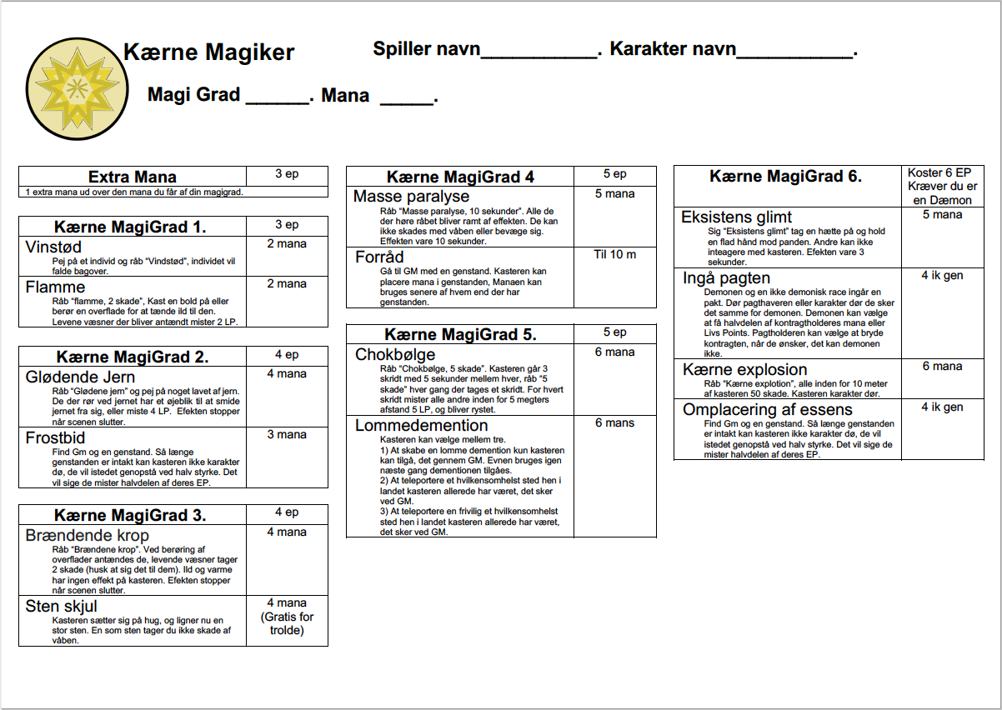

Kærne MagiGrad 1. | Koster 3 EP
Du kan nu bruge din kærnes magi. De magier du automatisk kan i dette niveauer står i deres helhed her:

Vinstød
Effekt: Skaber et vindstød der skubber en person væk fra kasteren.
Ved Brug: Pej på et individ og råb “Vindstød”, individet vil falde bag over.
Forbrug: 2 mana

Flamme
Effekt: Skaber ild i kasterens håndflade.
Ved Brug: Råb “flamme, 2 skade”, Kast en bold på eller berør en overflade for at tænde ild til den. Levene væsner der bliver antændt mister 2 LP.
Forbrug: 2 mana

Kærne MagiGrad 2. | Koster 4 EP
De magier du automatisk kan i dette niveauer står i deres helhed her:

Glødende Jern
Effekt: Gør jern rødglødene.
Ved Brug: Råb “Glødene jern” og pej på noget lavet af jern. De der rør ved jernet har et øjeblik til at smide jernet fra sig, eller miste 4 LP. Efekten stopper når scenen slutter.
Forbrug: 4 mana

Frostbid
Effekt: Fryser en kropsdel til is ved berøring.
Ved Brug: Råb “Frost bid, 2 skade” og rør ved en kropsdel. Den del af kroppen der blev rørt vil fryse til is og stivne. Modtageren af frostbid mister 2 LP og har en ubøjelig kropsdel scenen ud.
Forbrug: 3 mana

Kærne MagiGrad 3. | Koster 4 EP
De magier du automatisk kan i dette niveauer står i deres helhed her:

Brændende krop
Effekt: Kasterens krop er som skabt af ild.
Ved Brug: Råb “Brændene krop”. Ved berøring af overflader antændes de, levende væsner tager 2 skade (husk at sig det til dem). Ild og varme har ingen effekt på kasteren. Efekten stopper når scenen slutter.
Forbrug: 4 mana

Sten skjul
Effekt: Kasteren omdanner sin ydre skal til en sten
Ved Brug: Kasteren sætter sig på hug, og ligner nu en stor sten. En som sten tager du ikke skade af våben.
Forbrug: 4 mana (Gratis for trolde)

Kærne MagiGrad 4. | Koster 5 EP
De magier du automatisk kan i dette niveauer står i deres helhed her:

Masse paralyse
Effekt:Ændre levene væsners ydre til sten.
Ved Brug: Råb “Masse paralyse, 10 sekundter”. Alle de der høre råbet bliver ramt af efekten. De kan ikke skades med våben eller bevæge sig. Efekten vare 10 sekundter.
Forbrug: 5 mana

Forråd
Effekt: Gemmer kærne essens i en genstand
Ved Brug: Gå til GM med en genstand. Kasteren kan placere mana i genstanden, Manaen kan bruges senere af hvem end der har genstanden.
Forbrug: op til 10 mana

Kærne MagiGrad 5. | Koster 5 EP
De magier du automatisk kan i dette niveauer står i deres helhed her:

Chokbølge
Effekt: Den indre kærne breder sig i chok rundt om kasteren.
Ved Brug: Råb “Chokbølge, 5 skade”. Kasteren går 3 skridt med 5 sekundter mellem hver, råb “5 skade” hver gang der tages et skridt. For hvert skridt mister alle andre inden for 5 megters afstand 5 LP, og bliver rystet.
Forbrug: 6 mana

Lommedemention
Effekt: Kasterens kærne er nu så stærk at den kan flytte den fysiske krop.
Ved Brug: Kasteren kan vælge mellem tre.
1) At skabe en lomme demention kun kasteren kan tilgå, det gennem GM. Evnen bruges igen næste gang dementionen tilgåes.
2) At teleportere et hvilkensomhelst sted hen i landet kasteren allerede har været, det sker ved GM.
3) At teleportere en frivilig et hvilkensomhelst sted hen i landet kasteren allerede har været, det sker ved GM.
Forbrug: 6 mana

Kærne MagiGrad 6. | Koster 6 EP  Kræver du er en Dæmon
De magier du automatisk kan i dette niveauer står i deres helhed her:

Eksistens glimt
Effekt: Demonen ophøre med at eksistere på det fysiske plan i et øjeblik.
Ved Brug: Sig “Eksistens glimt” tag en hætte på og hold en flad hånd mod panden. Andre kan ikke inteagere med kasteren. Efekten vare 3 sekunder.
Forbrug: 5 mana

Ingå pagten
Effekt: Demonen lader sin essens binde til en anden, og får derved deres styrker.
Ved Brug: Demonen og en ikke demonisk race ingår en pakt. Dør pagthaveren eller karakter dør de sker det samme for demonen. Demonen kan vælge at få halvdelen af kontragtholderes mana eller Livs Points. Pagtholderen kan vælge at bryde kontragten, når de ønsker, det kan demonen ikke.
Forbrug: 4 mana der ikke kan gendannes

Kærne explosion
Effekt: Demonen præsser sin kærne essens sammen til et punkt hvor på den explodere.
Ved Brug: Råb “Kærne explotion”, alle inden for 10 meter af kasteren 50 skade. Kasteren karakter dør.
Forbrug: 6 mana

Omplacering af essens
Effekt: Demonen opdeler sin kærne og skaber en magisk genstand.
Ved Brug: Find Gm og en genstand. Så længe genstanden er intakt kan kasteren ikke karakter dø, de vil istedet genopstå ved halv styrke. Det vil sige de mister halvdelen af deres EP.
Forbrug: 4 mana der ikke kan gendannes

Metode Magiker
Som Metode Magiker bruger du din formel bog, med alle formulerede i, og magiske ingredienser til at kaste magien. Mister du din formel bog eller har du ikke nok magiske ingredienser kan du ikke kaste magien.

Du kan som Metode Magiker bruger du EP på magi niveauer og på to separate evner: læse og skrive magi, skab ingredienser. Gennem Metode magi grad får du adgang til nye og mere kraftfulde magier.

Læse og skrive magi
niveau 1 koster 3 evnepoint  (Kræver niveau 1 i Metode Magigrad) | Du kan nu skrive en Metode skriftrulle af samme niveau som din magi grad ned i din formel bog. Den bruges som en hver anden magi du har. Skriftrullen bliver brugt i processen og skal afleveres til Gm.
niveau 2 koster 3 evnepoint  (Kræver niveau 2 i Metode Magigrad) | Du kan nu ved brug af fragmenter skabe tilfældige skriftruller. Mængden af fragmenter der bruges bestemmer skriftrullens magi grad.
niveau 3 koster 2 evnepoint  (Kræver niveau 3 i Metode Magigrad) | Du kan nu i samarbejde med en Gm omskrive en skriftrulle til at passe til Metodemagikerens magi type.
niveau 4 koster 4 evnepoint  (Kræver niveau 4 i Metode Magigrad) | Ved brug af fragmenter kan du nu vælge hvilken skriftrulle du ønsker at skabe. Har du mange fragmenter kan det muligt at skabe en ny magi med Gm.

Skab magiske ingredienser
Hvert niveau koster 1 evnepoint  (Kræver niveau 1 i Metode Magigrad) | Ved brug af 1 fragment kan du nu skabe 4 magsike ingridienser.  For hvert niveau du har i evnen skaber du 2 magsike ingridiens poser mere.

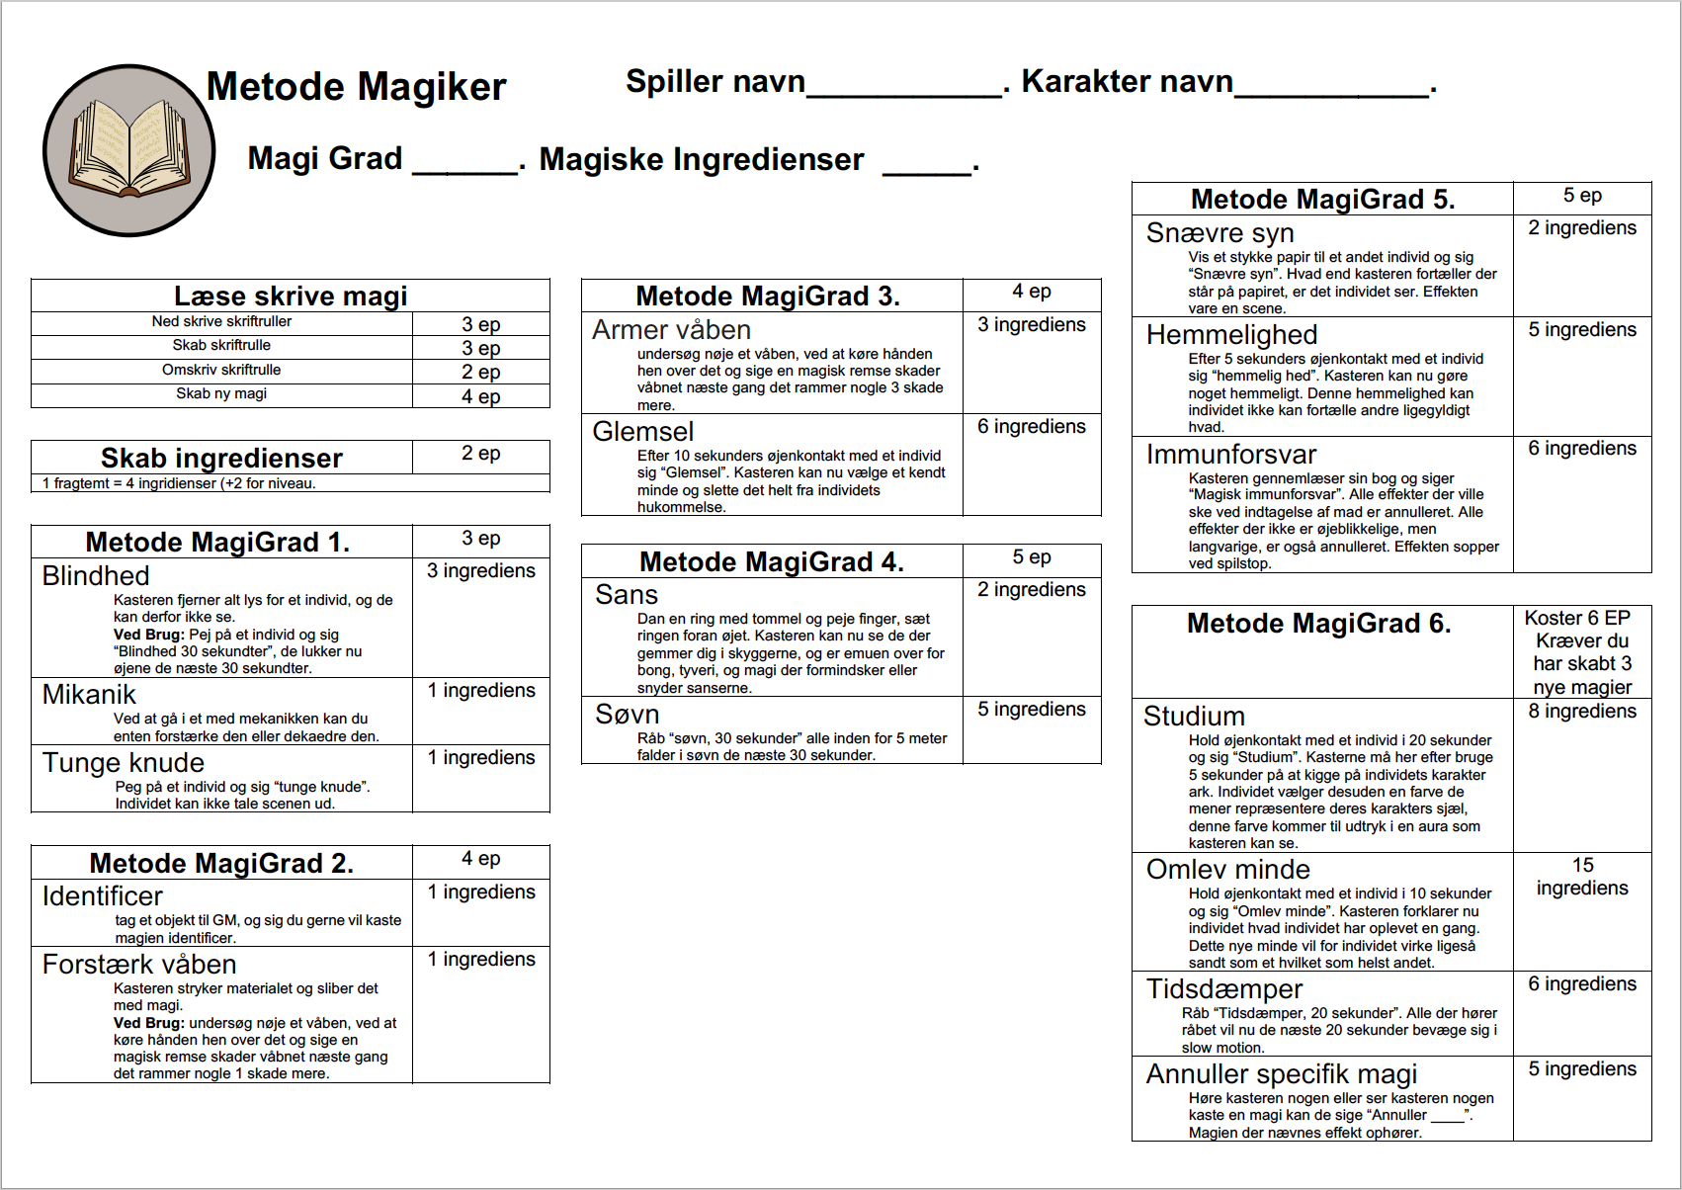

Metode MagiGrad 1. | Koster 3 EP
Du kan nu bruge magi gennem metoden. De magier du automatisk kan i dette niveauer står i deres helhed her:

Blindhed
Effekt: Kasteren fjerner alt lys for et individ, og de kan derfor ikke se.
Ved Brug: Pej på et individ og sig “Blindhed 30 sekundter”, de lukker nu øjene de næste 30 sekundter.
Forbrug: 3 magiske ingredienser

Mikanik
Effekt: Ved at gå i et med mekanikken kan du enten forstærke den eller dekaedre den.
Ved Brug: Ændre sædlen der står på en lås til nivoet
Forbrug: 1 magiske ingredienser

Tunge knude
Effekt: Kasteren fjerner alle ord i sproget
Ved Brug: Peg på et individ og sig “tunge knude”. Individet kan ikke tale scenen ud.
Forbrug: 1 magiske ingredienser

Metode MagiGrad 2. | Koster 4 EP
De magier du automatisk kan i dette niveauer står i deres helhed her:

Identificer
Effekt: Kasteren læser alt den magi som et objekt er omhyldet i.
Ved Brug: tag et objekt til GM, og sig du gerne vil kaste magien identificer
Forbrug: 1 magiske ingredienser

Forstærk våben
Effekt: Kasteren stryker materialet og sliber det med magi.
Ved Brug: undersøg nøje et våben, ved at køre hånden hen over det og sige en magisk remse skader våbnet næste gang det rammer nogle 1 skade mere.
Forbrug: 1 magiske ingredienser

Metode MagiGrad 3. | Koster 4 EP
De magier du automatisk kan i dette niveauer står i deres helhed her:

Armer våben
Effekt: Kasteren stryker materialet og sliber det med magi.
Ved Brug: undersøg nøje et våben, ved at køre hånden hen over det og sige en magisk remse skader våbnet næste gang det rammer nogle 3 skade mere.
Forbrug: 3 magiske ingredienser

Glemsel
Effekt:: Et minde forsvinder ud i intetheden.
Ved Brug: Efter 10 sekunders øjenkontakt med et individ sig “Glemsel”. Kasteren kan nu vælge et kendt minde og slette det helt fra individets hukommelse.
Forbrug: 6 magiske ingredienser

Metode MagiGrad 4. | Koster 5 EP
De magier du automatisk kan i dette niveauer står i deres helhed her:

Sans
Effekt: Kasterens sanser forstærkes magisk og når til en pointe hvor de kan lugte med øjene og se med følesansen.
Ved Brug: Dan en ring med tommel og peje finger, sæt ringen foran øjet. Kasteren kan nu se de der gemmer dig i skyggerne, og er emuen over for bong, tyveri, og magi der formindsker eller snyder sanserne.
Forbrug: 2 magiske ingredienser

Søvn
Effekt: kasteren fortæller hjernen at den har brug for søvn.
Ved Brug: Råb “søvn, 30 sekunder” alle inden for 5 meter falder i søvn de næste 30 sekunder.
Forbrug: 5 magiske ingredienser

Metode MagiGrad 5. | Koster 5 EP
De magier du automatisk kan i dette niveauer står i deres helhed her:

Snævre syn
Effekt: Kasteren inskrepere et stykke pergement med forventning og binder det med magi.
Ved Brug: Vis et stykke papir til et andet individ og sig “Snævre syn”. Hvad end kasteren fortæller der står på papiret, er det individet ser. Effekten vare en scene.
Forbrug: 2 magiske ingredienser

Hemmelighed
Effekt: Låser ord så de aldrig vil blive sagt.
Ved Brug: Efter 5 sekunders øjenkontakt med et individ sig “hemmelig hed”. Kasteren kan nu gøre noget hemmeligt. Denne hemmelighed kan individet ikke kan fortælle andre ligegyldigt hvad.
Forbrug: 5 magiske ingredienser

Magisk immunforsvar
Effekt: Kasteren inficere sit immunforsvar med magi, og tvinger det til at blive stærkere.
Ved Brug: Kasteren gennemlæser sin bog og siger “Magisk immunforsvar”. Alle effekter der ville ske ved indtagelse af mad er annulleret. Alle effekter der ikke er øjeblikkelige, men langvarige, er også annulleret. Effekten sopper ved spilstop.
Forbrug: 8 magiske ingredienser

Metode MagiGrad 6. | Koster 6 EP  Kræver at du har skabt 3 nye magier. (Tal med GM)
De magier du automatisk kan i dette niveauer står i deres helhed her:

Studium
Effekt: Kasteren analysere sig frem til den indre kærne af et individ.
Ved Brug: Hold øjenkontakt med et individ i 20 sekunder og sig “Studium”. Kasterne må her efter bruge 5 sekunder på at kigge på individets karakter ark. Individet vælger desuden en farve de mener repræsentere deres karakters sjæl, denne farve kommer til udtryk i en aura som kasteren kan se.
Forbrug: 8 magiske ingredienser

Omlev minde
Effekt: Kasteren har skabt et minde
og implementere det i et individ.
Ved Brug: Hold øjenkontakt med et ndivid i 10 sekunder og sig “Omlev minde”. Kasteren forklare nu individet hvad individet har oplevet en gang. Dette nye minde vil for individet virke ligeså sandt som et hvilket som helst andet.
Forbrug: 15 magiske ingredienser

Tidsdæmper
Effekt: Kasteren forlænger tiden
omkring sig.
Ved Brug: Råb “Tidsdæmper, 20 sekunder”.
Alle der høre råbet vil nu de næste 20 sekunder bevæge sig i slow motion.
Forbrug: 6 magiske ingredienser

Annuller specifik magi
Effekt: Ved at analysere magien kan
man fjerne det der får den til at virke.
Ved Brug: Høre kasteren nogen eller
ser kasteren nogen kaste en magi kan de sige “Annuller ____”. Magien der nævnes
efekt ophøre.
Forbrug: 5 magiske ingredienser

Omvækslende Magiker

Som Omformende Magiker bruger du essensen af det ene til at skabe det andet. For at kaste magi bruger du blod, hver magi koster et antal blod at kaste. For at få blod bruger du evnen omformende blod, blod forsvinder ved slutningen af spil gangen.

Som Omformende Magiker bruger du EP på magi niveauer og på evnen Omform blodet. Gennem magi grad får du adgang til nye og mere kraftfulde magier.

Omform blodet
Hvert niveau koster 2 evnepoint  (Kræver niveau 1 i Omvækslende Magigrad) | Du kan lave 2 typer af omformninger for at få blod.  Mad recurser til blod:  Ved brug af 1 madrecurse kan du nu skabe 3 blod.  For hvert niveau over første du har i evnen skaber du 1 blod mere.  Livs Points til blod:  Brugeren omformer egen, eller et villigt offers LP til blod. For hvert 1 LP der omformes får man 5 blod. For hvert niveau over første du har i evnen skaber du 2 blod mere.  De LP der omformes til blod, kan ikke helbredes før blodet er brugt.

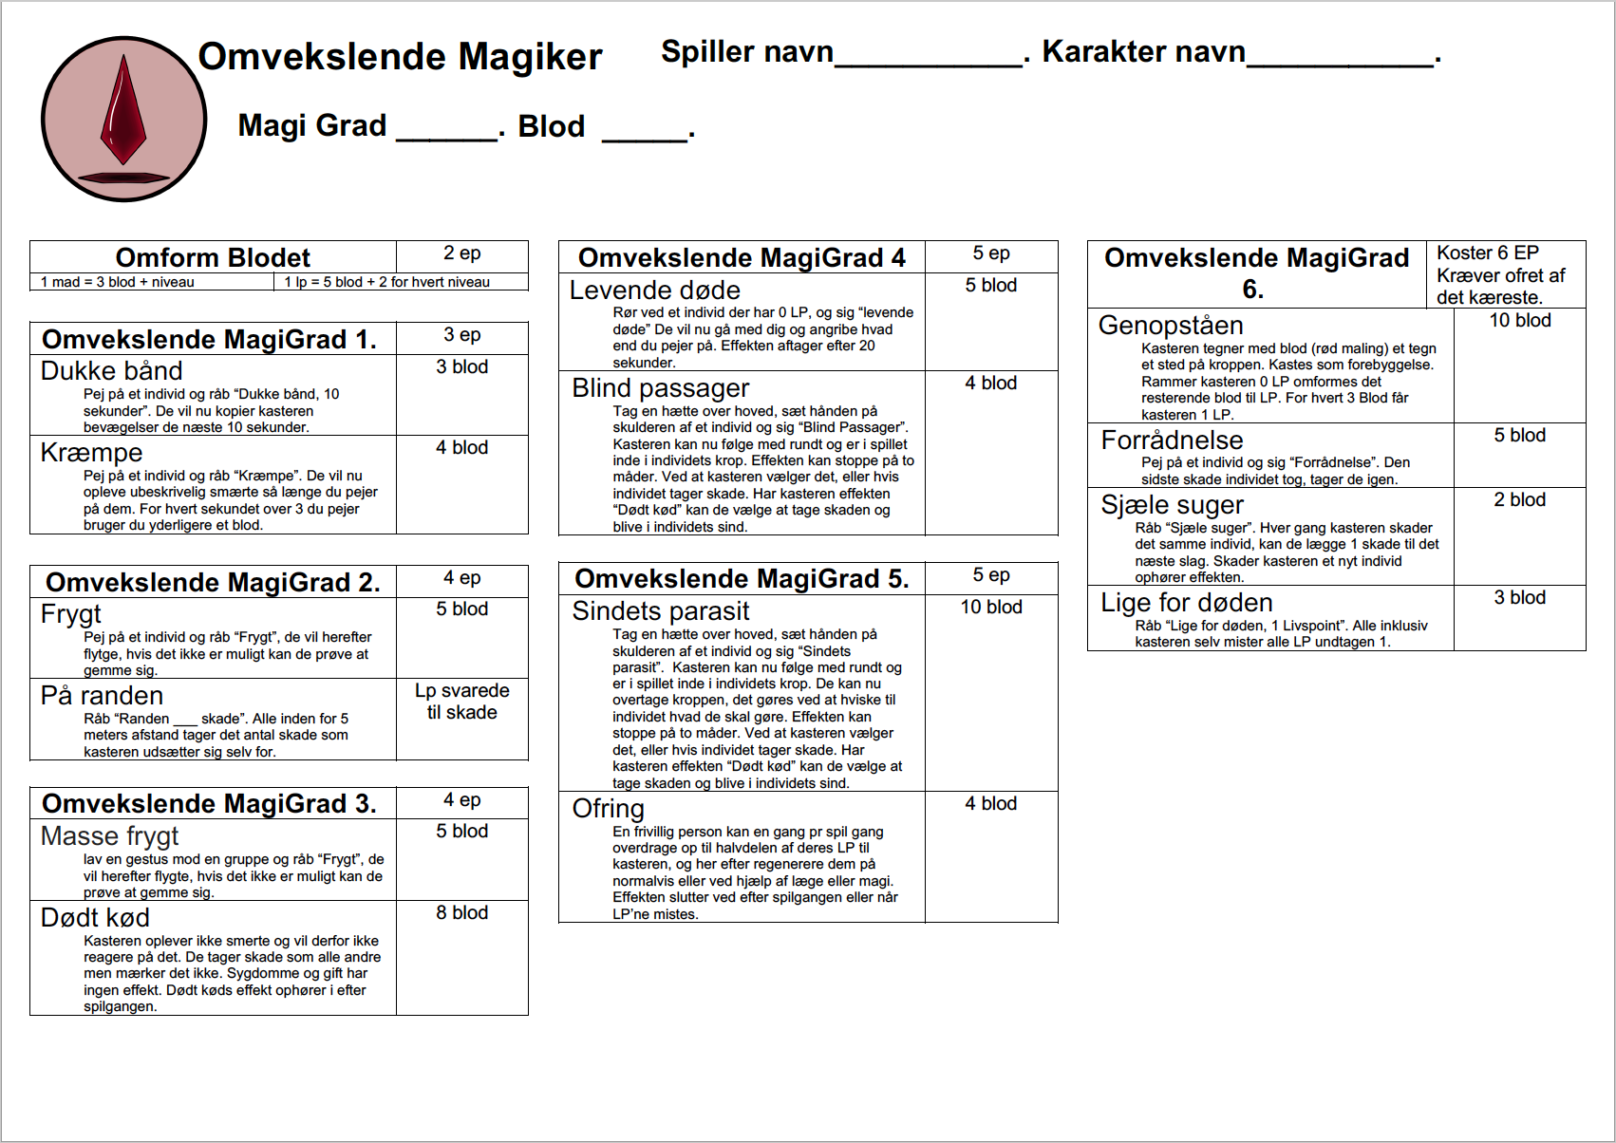

Omvækslende MagiGrad 1. | Koster 3 EP
Du kan nu omvæksle magi og bruge den som du ønsker. De magier du automatisk kan i dette niveauer står i deres helhed her:

Dukke bånd
Effekt: Kasteren binder to legmer sammen.
Ved Brug:Pej på et individ og råb “Kræmpe”. De vil nu opleve ubeskrivelig smærte så længe du pejer på dem. For hvert sekundet over 3 du pejer bruger du yderligere et blod.
Forbrug: 3 blod

Kræmpe
Effekt: Kasteren vækker alt den smærte et individ nogensinde har oplevet til live.
Ved Brug: Pej på et individ og råb “Kræmpe”. De vil nu opleve ubeskrivelig smærte så længe du pejer på dem. For hvert sekundt over 3 du pejer bruger du yderligere et blod.
Forbrug: 4 blod

Omvækslende MagiGrad 2. | Koster 4 EP
De magier du automatisk kan i dette niveauer står i deres helhed her:

Frygt
Effekt: Kasteren trækker i sindet på et individ og lader dem opleve den sande frygt
Ved Brug: Pej på et individ og råb “Frygt”, de vil herefter flytge, hvis det ikke er muligt kan de prøve at gemme sig.
Forbrug: 5 blod

På randen
Effekt: Kasteren binder sin livs kraft til andres.
Ved Brug: Råb “Randen ___ skade”. Alle inden for 5 meters afstand tager det antal skade som kasteren udsætter sig selv for.
Forbrug: Livspoints svarende til skaden.

Omvækslende MagiGrad 3. | Koster 5 EP
De magier du automatisk kan i dette niveauer står i deres helhed her:

Masse frygt
Effekt: Kasteren trækker i sindet på flere individer og lader dem opleve den sande frygt.
Ved Brug: lav en gestus mod en gruppe og råb “Frygt”, de vil herefter flygte, hvis det ikke er muligt kan de prøve at gemme sig.
Forbrug: 5 blod

Dødt kød
Effekt: Kasterens krop bliver opretholdt af magi, men er ellers så godt som død.
Ved Brug: Kasteren oplever ikke smerte og vil derfor ikke reagere på det. De tager skade som alle andre men mærker det ikke. Sygdomme og gift har ingen efekt. Dødt køds efekt ophøre i efter spilgangen.
Forbrug: 8

Omvækslende MagiGrad 4. | Koster 5 EP
De magier du automatisk kan i dette niveauer står i deres helhed her:

Levende døde
Effekt: Kasteren river i alt det der intet liv har, og tvinger det til at genopstå.
Ved Brug: Rør ved et individ der har 0 LP, og sig “levende døde” De vil nu gå med dig og angribe hvad end du pejer på. Efekten aftager efter 20 sekundter.
Forbrug: 5 blod

Blind passager
Effekt: Kasterens sind invadere en andens og sidder som en passager.
Ved Brug: Tag en hætte over hoved, sæt hånden på skulderen af et individ og sig “Blind Passager”. Kasteren kan nu følge med rundt og er i spillet inde i individets krop. Effekten kan stoppe på to måder. Ved at kasteren vælger det, eller hvis individet tager skade. Har
kasteren effekten “Dødt kød” kan de vælge at tage skaden og blive i individets sind.
Forbrug: 4 blod

Omvækslende MagiGrad 5. | Koster 5 EP
De magier du automatisk kan i dette niveauer står i deres helhed her:

Sindets parasit
Effekt: Kasterens sind invadere en andens og sidder som en parasit.
Ved Brug: Tag en hætte over hoved, sæt hånden på skulderen af et individ og sig “Sindets parasit”. Kasteren kan nu følge med rundt og er i spillet inde i individets krop. De kan nu overtage kroppen, det gøres ved at hviske til individet hvad de skal gøre. Effekten kan stoppe på to måder. Ved at kasteren vælger det, eller hvis individet tager skade. Har kasteren effekten “Dødt kød” kan de vælge at tage skaden og blive i individets sind.
Forbrug: 10 blod

Ofring
Effekt: Kasteren overføre et individs liv til sig selv.
Ved Brug: En frivilig person kan en gang pr spil gang overdrage op til halvdelen af deres LP til kasteren, og her efter regenerere dem normal vis eller ved hjælp af læge eller magi. Efekten slutter ved efter spilgangen eller når LP’ne mistes.
Forbrug: 4 blod

Omvækslende MagiGrad 6. | Koster 6 EP  Kræver ofret ef det kasteren holder mest kært.  (Tal med GM)
De magier du automatisk kan i dette niveauer står i deres helhed her:

Genopståen
Effekt: Kasteren genopstår efter døden.
Ved Brug: Kasteren tegner med blod (rød maling) et tegn et sted på kroppen. Kastes som forebyggelse. Rammer kasteren 0 LP omformes det resterende blod til LP. For hvert 3 Blod får kasteren 1 LP.
Forbrug: 10 blod

Forrådnelse
Effekt: Kasteren lader et sår gå gennem alle stadier af død.
Ved Brug: Pej på et individ og sig “Forrådnelse”. Den sidste skade individet tog, tager de igen.
Forbrug: 5 blod

Sjæle suger
Effekt: Kasteren suger livet fra de som kasteren dræber og bruger det imod dem.
Ved Brug: Råb “Sjæle suger”. Hver gang kasteren skader det samme individ, kan de lægge 1 skade til det næste slag. Skader kasteren et nyt individ ophører efekten.
Forbrug: 2 blod

Lige for døden
Effekt: Kasteren viser sig og alle omkring dem for døden, og alle er lige i dødens øjne.
Ved Brug: Råb “Lige for døden, 1 Livspoint”. Alle inklusiv kasteren selv mister alle LP undtagen 1.
Forbrug: 3 blod

Tildelt Magiker
Som Tildelt Magiker bruger du Mana, det er den magiske kraft du har fået tildelt af din hellighed.
Hver magi koster et antal mana at bruge. For at gendanne Mana skal du tilbede din hellighed ved en ritual plads. Du får alt din mana tilbage ved 5 minutters tilbedning, men kan max gøre det 5 gange pr spilgang.

Som Tildelt Magiker bruger du EP på magi niveauer og på evnerne Hellig forbindelse og Særlig tilbedelse. Gennem magi grad får du adgang til nye og mere kraftfulde magier.

Hellig forbindelse
Hvert niveau koster 2 evnepoint  (Kræver niveau 1 i Tildelt Magigrad) | Ved at udføre en hellig handling får du en gang pr spilgang extra mana svarende til niveauet i hellig forbindelse.

Særlig tilbedelse
niveau 1 koster 2 evenepoint  (Kræver niveau 1 i Tildelt Magigrad) | Ved at skabe en fysisk ritual plads, kan du og de der tilbeder ved pladsen få 1 extra mana pr spilgang. (En Gm skal godkende pladsen)
niveau 2 koster 2 evnepoint | Ved at udføre et ritual får alle der deltager i ritualet mana tilsvaredne den der udføre ritualet. Alle der deltager skal tilbede samme hellighed. Denne effekt forsvinder efter brug af 3 magier. (En Gm skal godkende ritualet)

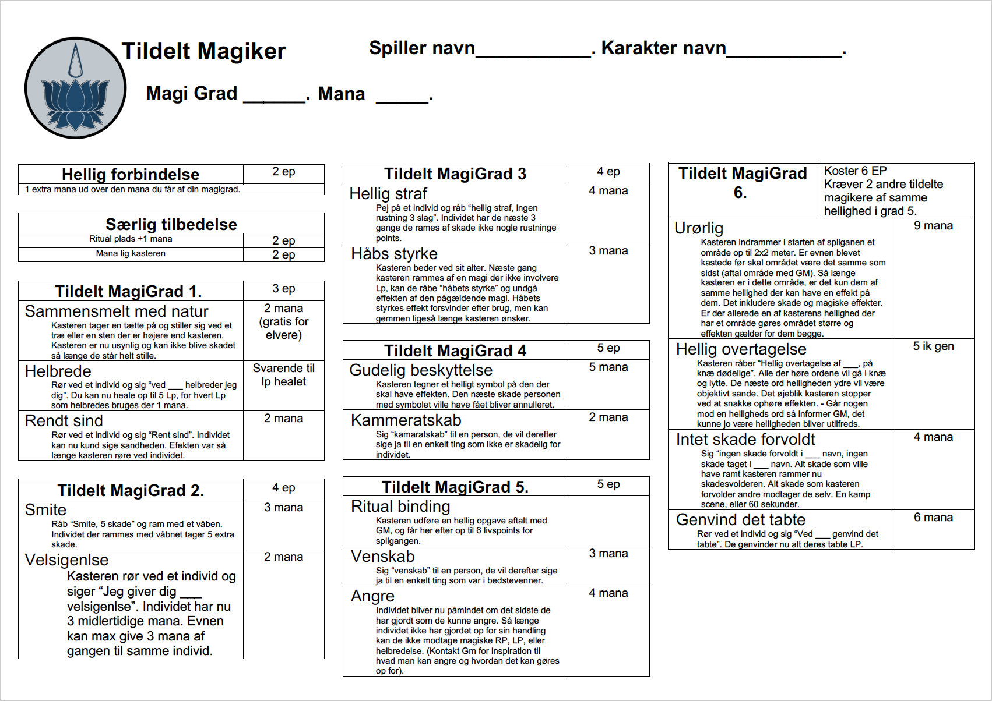

Tildelt MagiGrad 1. | Koster 3 EP
Du er nu blevet tildelt magi af din hellighed. De magier du automatisk kan i dette niveauer står i deres helhed her:

Sammensmelt med naturen
Effekt: Kasteren bliver et med det omkring, ligesom de er i et med helligheden.
Ved Brug: Kasteren tager en tætte på og stiller sig ved et træ eller en sten der er højere end kasteren. Kasteren er nu usynlig og kan ikke blive skadet så længe de står helt stille.
Forbrug: 2 mana (Gratis for Elvere)

Helbrede
Effekt: Gennem den hellige kraft kan kasteren genfinde det liv der gik tabt.
Ved Brug: Rør ved et individ og sig “ved ___ helbreder jeg dig”. Du kan nu heale op til 5 Lp, for hvert Lp som helbredes bruges der 1 mana.
Forbrug: Afhængelig af Lp helbredt.

Rent sind
Effekt: Kasteren ser gennem sin helligheden hvad der er sandt og falsk.
Ved Brug: Rør ved et individ og sig “Rent sind”. Individet kan nu kund sige sandheden. Efekten var så længe kasteren røre ved individet.
Forbrug: 2 mana

Tildelt MagiGrad 2. | Koster 4 EP
De magier du automatisk kan i dette niveauer står i deres helhed her:

Smite
Effekt: Kasteren nedkalder sin helligheds vrede over en anden.
Ved Brug: Råb “Smite, 5 skade” og ram med et våben. Individet der rammes med våbnet tager 5 extra skade.
Forbrug: 4 mana

Velsigenlse
Effekt: Kasteren forstærker båndet mellem et individ og deres hellighed.
Ved Brug: Kasteren rør ved et individ og siger “Jeg giver dig ___ velsigenlse”. Individet har nu 3 midlertidige mana. Evnen kan max give 3 mana af gangen til samme individ.
Forbrug: 2 mana

Tildelt MagiGrad 3. | Koster 4 EP
De magier du automatisk kan i dette niveauer står i deres helhed her:

Hellig straf
Effekt: Kasterens hellighed ser individet for hvad de er, og fjerner alt det de bruger til at gemme sig sig.
Ved Brug: Pej på et individ og råb “hellig straf, ingen rustning 3 slag”. Individet har de næste 3 gange de rames af skade ikke nogle rustninge points.
Forbrug: 4 mana

Håbs styrke
Effekt: Kasteren fyldes med håb fra sin hellighed.
Ved Brug: Kasteren beder ved sit alter. Næste gang kasteren rammes af en magi der ikke involvere Lp, kan de råbe “håbets styrke” og undgå effekten af den pågældende magi. Håbets styrkes effekt forsvinder efter brug, men kan gemmen ligeså længe kasteren ønsker.
Forbrug: 3

Tildelt MagiGrad 4. | Koster 5 EP
De magier du automatisk kan i dette niveauer står i deres helhed her:

Gudelig beskyttelse
Effekt: Kasteren retter sin helligheds beskyttelse mod en anden eller sig selv.
Ved Brug: Kasteren tegner et helligt symbol på den der skal have efekten. Den næste skade personen med symbolet ville have fået bliver anuleret.
Forbrug: 5 mana

Kammeratskab
Effekt: Skaber et kortvarigt bånd mellem kasteren og et individ.
Ved Brug: Sig “kamaratskab” til en person, de vil derefter sige ja til en enkelt ting som ikke er skadelig for individet.
Forbrug: 2 mana

Tildelt MagiGrad 5. | Koster 5 EP
De magier du automatisk kan i dette niveauer står i deres helhed her:

Ritual binding
Effekt: Kasteren binder sig til et løfte til sin hellighed, og får sin belønning.
Ved Brug: Kasteren udføre en hellig opgave aftalt med GM, og får her efter op til 6 livspoints for spilgangen.
Forbrug: Ingenting

Venskab
Effekt: Skaber et kortvarigt bånd mellem kasteren og et individ.
Ved Brug: Sig “venskab” til en person, de vil derefter sige ja til en enkelt ting som var i bedstevenner.
Forbrug: 3 mana

Angre
Effekt: Tvinger et individ til at se det forkerte ved deres handlinger.
Ved Brug: Kasteren skal have øjenkontakt med et individ i 5 sekunder og derefter sige “Angere”. Individet bliver nu påmindet om det sidste de har gjordt som de kunne angre. Så længe individet ikke har gjordet op for sin handling kan de ikke modtage magiske RP, LP, eller helbredelse. (Kontakt Gm for inspiration til hvad man kan angre og hvordan det kan gøres op for).
Forbrug: 4 mana

Tildelt MagiGrad 6. | Koster 6 EP  Kræver 2 andre tildelte magikere har magigrad 5, og tilbeder samme hellighed.
De magier du automatisk kan i dette niveauer står i deres helhed her:

Urørlig
Effekt: Kasteren er så tæt ved sin hellighed at intet uhelligt kan røre dem.
Ved Brug: Kasteren indrammer i starten af spilganen et område op til 2x2 meter. Er evnen blevet kastede før skal området være det samme som sidst (aftal område med GM). Så længe kasteren er i dette område, er det kun dem af samme hellighed der kan have en efekt på dem. Det inkludere skade og magiske efekter. Er der allerede en af kasterens hellighed der har et område gøres området størrre og efekten gælder for dem begge.
Forbrug: 9 mana

Hellig overtagelse
Effekt: Kasteren lader helligheden overtage sin krop, men kan kun holde til det et øjeblik.
Ved Brug: Kasteren råber “Hellig overtagelse af ___, på knæ dødelige”. Alle der høre ordene vil gå i knæ og lytte. De næste ord helligheden ydre vil være objektivt sande. Det øjeblik kasteren stopper ved at snakke ophøre effekten. - Går nogen mod en helligheds ord så informer GM, det kunne jo være helligheden bliver utilfreds.
Forbrug: 5 mana der ikke kan gendandes

Intet skade forvoldt
Effekt: Kasterens hellighed tilbagevender smerten til den der forvolder den.
Ved Brug: Sig “ingen skade forvoldt i ___ navn, ingen skade taget i ___ navn. Alt skade som ville have ramt kasteren rammer nu skadesvolderen. Alt skade som kasteren forvolder andre modtager de selv. En kamp scene, eller 60 sekundter.
Forbrug: 4 mana

Genvind det tabte
Effekt: Helligdommen genvinder det der er gået tabt.
Ved Brug: Rør ved et individ og sig “Ved ___ genvind det tabte”. De genvinder nu alt deres tabte LP.
Forbrug: 6 mana

